**VOIPDemo安装手册**

**2017年5月**

**目录**

1、 概要说明 3

1.1版本号说明 3

1.2系统要求 3

2、安装 3

3、 配置 8

3.1配置WebSocket 端口 9

3.2配置日志路径 10

3.3更改麦克风和扬声器 10

3.4日志级别配置 11

# 概要说明

此安装包集成了VOIPDemo浏览器sdk和VOIPDemo程序两个部分

VOIPDemo是SIP 客户端程序，此程序是通话时的媒体承载。运行在Windows 客户端，监听一个WebSocket端口，接收浏览器的控制。此文档介绍VOIPDemo的安装和配置。只提供Windows安装版本。此程序为设置为开机自启动程序，系统启动后会自动运行。

## 1.1版本号说明

本程序的版本格式为*.*.*.*，在程序的安装包和控件的属性中都可以查看，版本号从左到右为 “大.中.小.修正”，“大”版本号的改变代表有重要的升级，“中”版本号改变代表升级中造成了接口上的变化，按照以前接口实现的程序将不再适用，“小”版本号的升级代表虽然有接口上的变化，但是对以前的接口没有影响，“修正”版本号的升级表示修正了内部BUG。

## 1.2系统要求

系统环境：WindowsXP SP3、Windows7、Windows8、Windows10

# 2、安装

运行VOIPDemo.*.*.*.*.exe 安装包, 进入欢迎界面

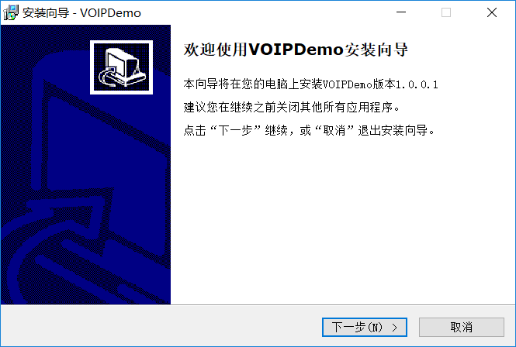

下一步，选择安装目录

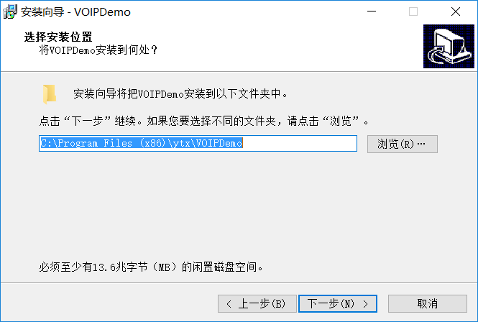

下一步，选择日志目录

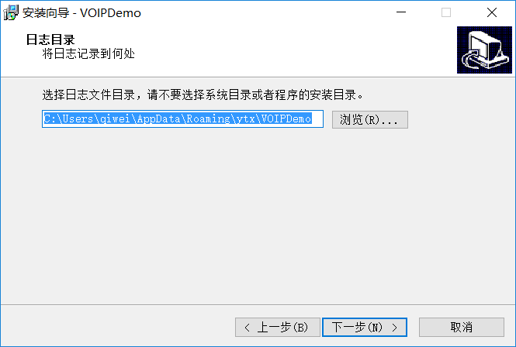

下一步选择安装组件

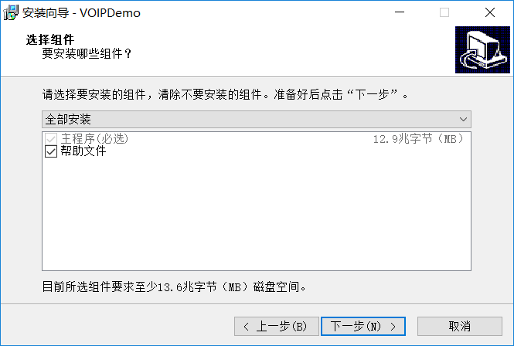

下一步，选择开始菜单

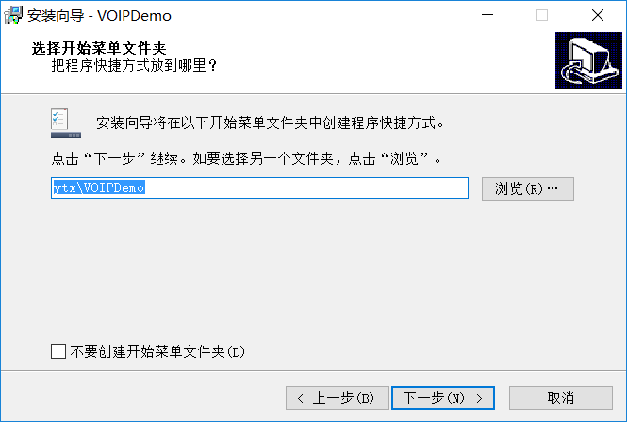

下一步选择附件任务

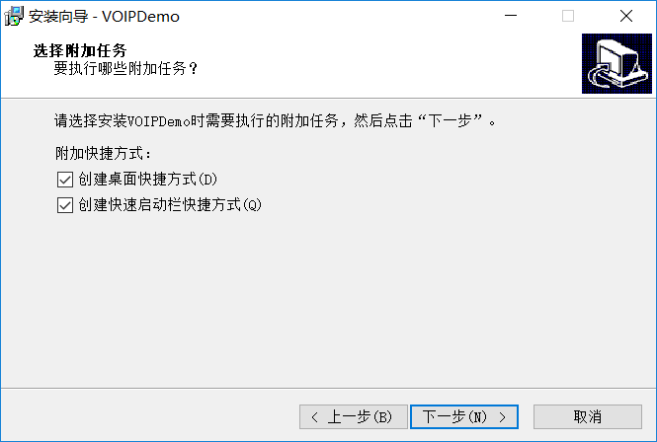

点击下一步 进入安装确定页面

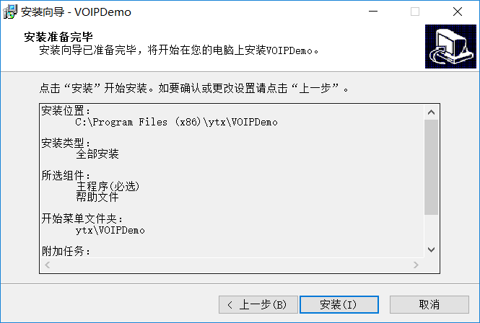

点击 安装 进行安装。

如果安装过程中遇到安全软件拦截需要允许执行

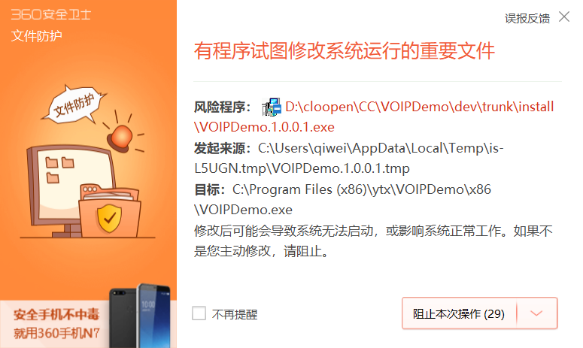

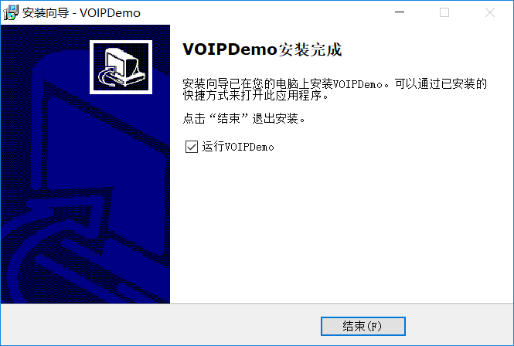

安装完成

# 配置

允许程序，点击“高级配置”，弹出配置窗口

## 3.1配置WebSocket 端口

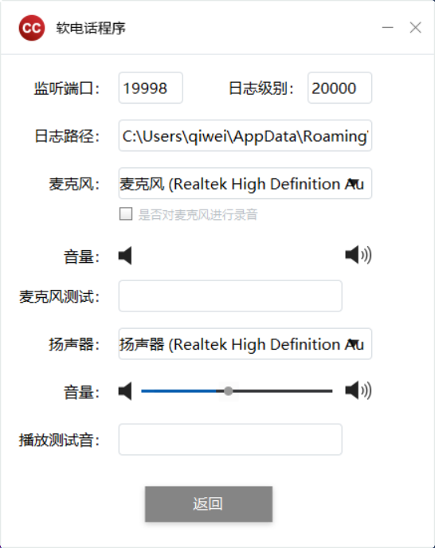

修改监听端口，点击保存，然后退出重新启动程序，生效。

注意：如果你不确定此设置的作用，不要修改。

## 3.2配置日志路径



修改完成后重启程序生效

## 3.3更改麦克风和扬声器



可以修改扬声器和麦克风，可以修改扬声器的音量。

## 3.4日志级别配置



0:全部日志级别

10000:trace级别日志

20000:debug级别日志

30000:info 级别日志

40000:warn 级别日志

50000:error级别日志

级别值越小，日志越详细。

# 卸载

从开始菜单中找到程序的卸载程序，或者从系统的 **控制面板->程序和功能** 运行此程序的卸载程序，进入卸载确认界面

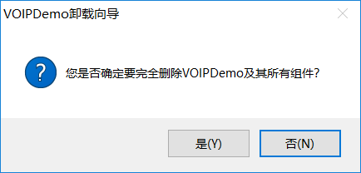

点击“是”开始卸载程序。

进入是否删除配置界面

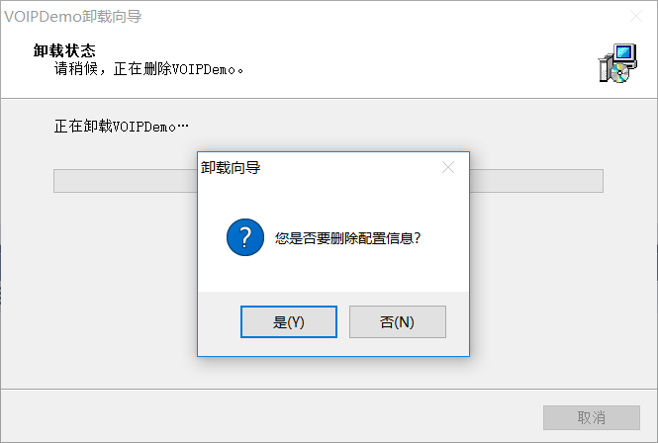

选择“是”不删除配置，选择“否”删除配置

注意:卸载时需要关闭所有引用此控件的程序，不然会卸载不完全，系统重启后才会删除遗留的文件。

# 运行Demo

程序安装后会在系统中安装VOIPDemo.exe 和 Demo.html 两个程序，先运行VOIPDemo.exe，再使用浏览器打开Demo.html

## 5.1 运行VOIPDemo.exe

在开始菜单中找到VOIPDemo 的快捷方式，双击运行。

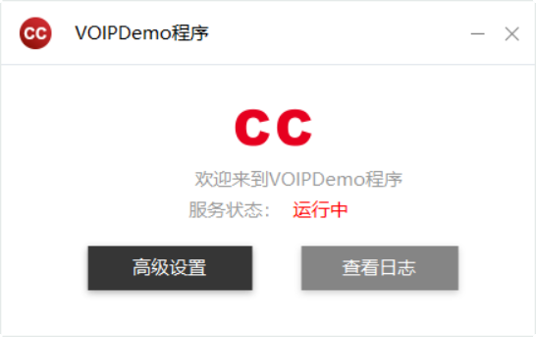

## 5.2运行Demo.html

在开始菜单中找到Demo.html 的快捷方式，使用firefox或者chrome浏览器打开

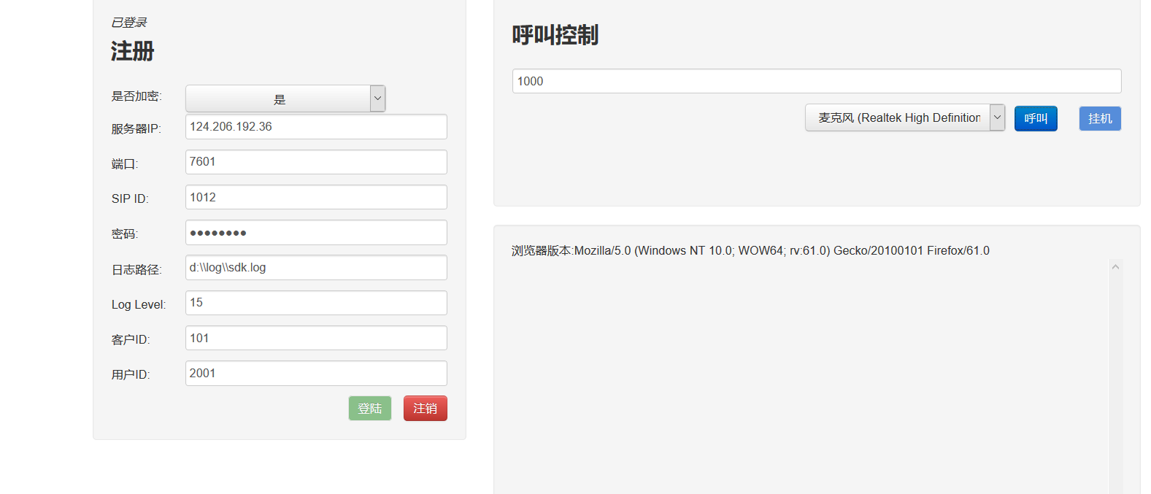

# 注意事项

## 6.1安全软件拦截

程序的安装过程中会对程序进行开机自动启动注册，在很多情况下会被安全软件拦截，遇到这种情况将安全软件设置为允许安装或者退出安全软件后再安装。